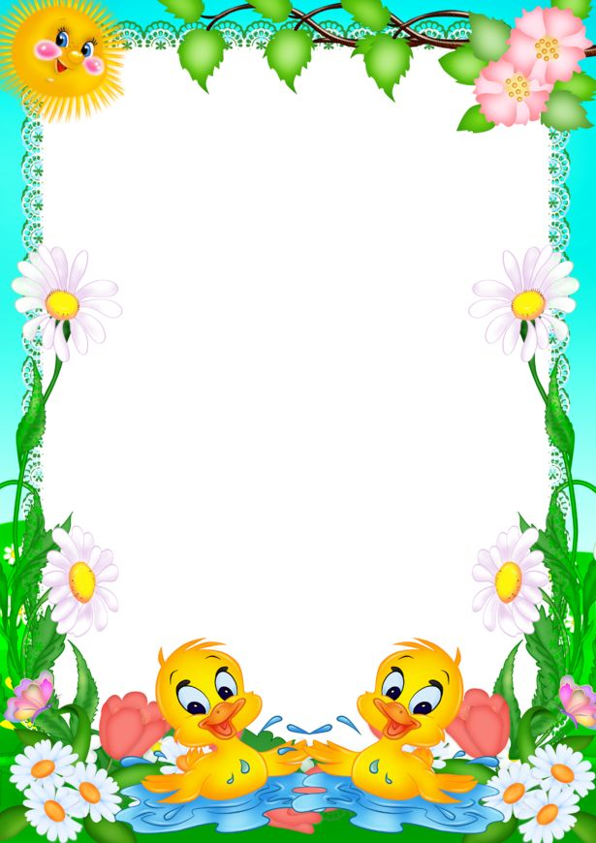

Лето – удивительная и благодатная пора, когда детям
можно вдоволь гулять, бегать и прыгать.
Именно в этот период они много времени проводят на воздухе.
И очень важно так организовать жизнь
ребенка, чтобы каждый день приносил им новые впечатления,
был наполнен интересными событиями.

Также лето прекрасная пора для оздоровления
всей семьи.
На свежем воздухе ребёнок должен находиться
как можно дольше.
Прогулки, игры, физкультурные занятия –
лучший ежедневный отдых после учебного года.

Не рекомендуется допускать значительных отклонений в
режиме дня: время пробуждения и отдыха ко сну должны быть примерно такими, как во время учебного года,
или изменены в разумных пределах.

Солнце - это тепло, хорошее настроение, здоровье.
Однако избыточное облучение солнечным светом
может иметь отрицательный эффект: солнечные ожоги,
расстройства сердечнососудистой системы, дыхания,
вялость, раздражительность, головокружение в результате
теплового и солнечного ударов.
Детям не следует специально загорать на открытом солнце.
Во избежание перегрева необходимо голову
покрыть шляпой, кепкой, панамой.

Лучшее время для прогулок –
с 9 до 11 часов и с 16 до 18 часов.
На прогулки необходимо брать с собой минеральную,
питьевую в бутылках
или кипяченую охлажденную (но не ледяную) воду,
которую надо пить в небольших количествах маленькими глотками,
а также соки или фрукты.

Следует обратить внимание на питание ребёнка.
Рацион должен быть сбалансированным и
содержать достаточное
количество белков и углеводов, а это молочные и
мясные продукты,
свежие фрукты, ягоды и овощи.
Лето - самый благоприятный период
для восполнения недостатка витаминов.

Обогащайте представления ребенка об окружающем:
читайте сказки, стихи, рассматривайте картинки, наблюдайте за
окружающей природой, животными, насекомыми,
транспортом, играми детей, трудом взрослых и т. д.

Рисуйте, лепите, конструируйте с ребенком,
собирайте пазлы,
выполняйте поделки из природного материала –
все это способствует
развитию мелкой моторики.

Делайте это ненавязчиво, в форме игры,
когда ребенок здоров и находится в
хорошем настроении.
Помните, что игра - основной вид деятельности ребенка,
в игре расширяется кругозор, развиваются память,
внимание, речь, мышление.

Лето – прекрасная пора для подвижных детских игр.
Они помогают разнообразить отдых детей в летний период.
Ведь дети большую часть времени проводят на свежем воздухе.
Подвижные игры помогают развитию у ребенка
координации движений,
быстроты реакции, выносливости.
Подвижные игры способствуют укреплению здоровья ребенка.

Используйте различные игры с мячом (ловить мяч,
кидать мяч, катить мяч и т.д.), катание на велосипеде,
бег, прыжки, спуск и подъем по лестницам, полосы препятствий
горки, разбивание мячом кеглей.

Рекомендуем проводить соревновательные игры с ребенком:
кто дальше бросит, выше подбросит мяч,
кто быстрее добежит до чего - нибудь,
кто больше соберет камешков, шишек и т. д.

Во время летнего отдыха можно
использовать следующие варианты игр.
Игры с движениями и тактильными ощущениями
Поскольку прикосновения могут оказаться для ребенка неприятными,
поначалу старайтесь не дотрагиваться до него.
Будьте терпеливы и тактичны и дождитесь момента,
когда ребенок первый проявит инициативу.

Тормошение, возня
Обычно происходит на полу или диване,
и ребенок является инициатором этой игры.
Во время подобных игр можно валяться, обниматься,
толкаться, кататься, щекотаться и т.п.

Догоню – догоню, поймаю - поймаю
Делаете вид, что пытаетесь поймать ребенка, а он убегает.
Предложите ему вариант игры наоборот —
пускай он попробует догнать вас.
Однако этот вариант может оказаться сложным для ребенка,
т.к. требует от него большей активности и произвольности действий.

Змейка
Возьмите ленточку (скакалку, веревку) и, делая колебательные
движения рукой, отходите от ребенка, предлагая ему догнать змею:
«Уползает, уползает змейка! Скорее догони!»
Дайте ребенку возможность победно наступить на змейку ногой.

Самолетик
Покружите ребенка в воздухе —
«Полетели, полетели!», затем опустите на диван
или на пол «Приземлились...»

Игры с крупами
Приготовьте крупы: гречку, горох, манную крупу, фасоль, рис.

Прячем ручки
Насыпьте гречневую крупу в глубокую миску,
опустите в нее руки и пошевелите пальцами, ощутите ее структуру.
Выражая удовольствие улыбкой и словами,
предложите ребенку присоединиться: «Где мои ручки? Спрятались.
Давай и твои ручки спрячем. Пошевели пальчиками — так приятно!
А теперь потри ладошки друг о друга — немножко колется, да?».
Прячьте мелкие игрушки, зарывая их в крупу, а затем ищите.
(в следующий раз используйте другую крупу).

Пересыпаем крупу
Пересыпайте крупу совочком, ложкой,
стаканчиком из одной емкости в другую. Пересыпайте крупу в руках,
обращая внимание ребенка на извлекаемый при этом звук.

Разложи по тарелочкам
Перемешайте в мисочке немного фасоли и гороха.
Затем попросите ребенка разделить горох и фасоль
и разложить по отдельным тарелочкам:
«Смотри, горошинки и фасолинки перемешались.
Давай разложим горошинки на эту тарелочку, а фасолинки на эту.

Игры с красками
Цветная вода
Для игры потребуются акварельные краски, кисточки,
5 прозрачных пластиковых стаканов
(в дальнейшем количество стаканов может быть любым).
Расставьте стаканы в ряд на столе и наполните водой.
Возьмите на кисточку краску одного из основных цветов —
красный, желтый, синий, зеленый
(можете начинать с любимого цвета ребенка, если такой есть,
это поможет вовлечь ребенка в игру) —
и разведите в одном из стаканов.
Комментируя свои действия,
постарайтесь привлечь внимание ребенка,
внесите элемент «волшебства»:
«Сейчас возьмем на кисточку твою любимую желтую краску,
вот так. А теперь... опустим в стакан с водой.
Интересно, что получится? Смотри, как красиво!»
Обычно ребенок заворожено следит за тем,
как облачко краски постепенно растворяется в воде.

Смешиваем краски
Смешивая краски, мы можем создавать новые цвета.
Для этого слейте воду разных цветов в один стакан
либо растворите в стакане с чистой водой
поочередно несколько красок.
Так, из желтого и красного цветов получаем оранжевый,
из синего и желтого — зеленый,
из красного и синего — фиолетовый.

Игры с пластичными материалами
(пластилином, тестом, глиной)
Во время работы с пластичными материалами
ребенок будет использовать следующие усвоенные навыки работы:
*мнем и отщипываем.
*надавливаем и размазываем.
*скатываем шарики, раскатываем колбаски.
*режем на кусочки.

Пластилиновые картинки
При создании пластилиновых картинок используются методы
надавливания и размазывания.
Таким простым способом можно быстро делать
самые разнообразные «картины» из пластилина:
размажьте по картону зеленый пластилин — это «травка»,
отщипните от бруска красного пластилина небольшие кусочки
и прилепите их — получилась «полянка с ягодками».
Таким же способом в синем пруду поплывут «золотые рыбки»,

Приготовление еды
Скатаем маленькие шарики из пластилина красного цвета —
получились «ягодки», а разноцветные шарики станут
«конфетками» или «витаминками».
Если в разноцветные пластилиновые шарики воткнуть палочки
(можно использовать ватные палочки, предварительно удалив вату) —
получаются фруктовые леденцы «чупа-чупс».
Раскатаем кусочек красного пластилина — получаем «колбасу»,
а если тонко-тонко раскатать белый пластилин —
выкладываем на тарелку «спагетти».
Разрежем кусок светло- коричневого
пластилина на кусочки — это «хлеб».

Игры с водой
Переливание воды
Чтобы ребенку было удобнее достать до крана,
пододвиньте к раковине стул.
Возьмите пластиковые бутылки, пузырьки, стаканчики,
мисочки различных размеров. Т
еперь наполняйте их водой: «Буль-буль, потекла водичка.
Вот пустая бутылочка, а теперь — полная».
Можно переливать воду из одной посуды в другую.

Озеро
Наполните большой таз водой: теперь это «озеро»,
в котором плавают рыбки или уточки:
«Вот какое глубокое озеро — много воды! В озере плавают уточки.
Вот мама утка. А вот ее детки — маленькие утята.
"Кря-кря-кря! — говорит утка. — Дети, плывите за мной!"
Вот уточки вышли на бережок и греются на солнышке» и т.д.

Использование наклеек
«Салют»: на листе картона черного или темно-синего цвета
наклеиваются звездочки, кружочки, треугольники различного цвета.
Так быстро и эффектно руками самого ребенка
«зажигается салют в ночном небе».

«Яблоня»: карандашами рисуем дерево — ствол и крону,
либо заранее готовим аппликацию,
а ребенок приклеивает красные, зеленые или желтые яблоки.

«Кухня»: расположившись с ребенком на кухне,
начинаем изображать на листе бумаги кухонную мебель,
ребенка и его семью, сидящих за столом.
Затем ребенок «накрывает на стол»,
приклеивая наклейки с изображением посуды,
«предлагает угощения», наклеивая изображения продуктов.

«Зоопарк»: приклеиваем соответствующие картинки —
и на листе бумаги появляются различные дикие звери.
При этом повторяются и уточняются названия животных,
обсуждаются их повадки, внешний вид.

«Дорога»: рисуем дорогу, по которой поедут
разнообразные автомобили, большие и маленькие,
мотоцикл, велосипед, троллейбус
(перечень машин зависит от набора наклеек).
При этом обсуждаем, как едут машины
(медленно или быстро), как они сигналят и т.д.

